Rychlý průvodce

První krok

Co udělat než se na Portál Solar Monitor poprvé přihlásíte.
V případě, že nepoužíváte žádné zařízení Solar Monitor, pokračujte na Další >>

Zadejte název jednotky
V případě, že používáte zařízení SM1, SM2-MU, nebo SM2-RM a chcete posílat data na Portál, vyplňte ve Vaší jednotce pole Název jednotky.
Ve webovém rozhraní zařízení vstupte do menu Nastavení systému
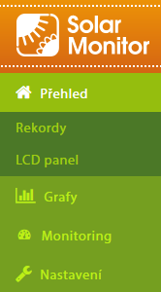
V menu Nastavení systému vyplňte pole Název jednotky
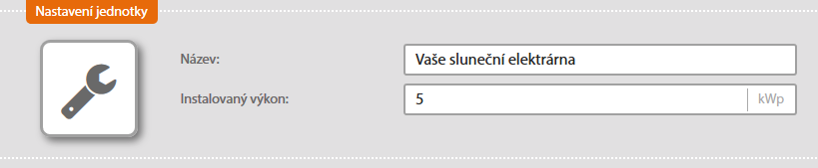
Po každé změně v nastavení jednotky stikněte tlačítko .
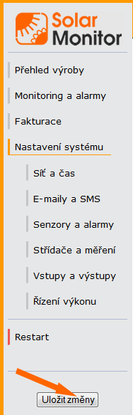

Povolte odesílání dat
Povolením odesílání se data, odeslaná ze zařízení, ukládají na Portálu.
Ve webovém rozhraní zařízení vstupte do menu Nastavení systému/Síť a čas.
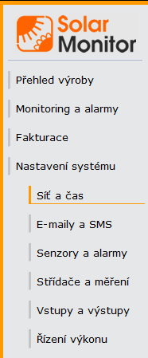
Povolte odesílání na Portál …
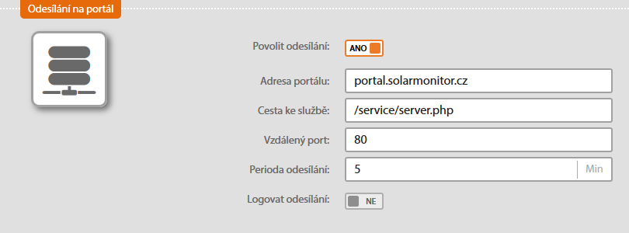
… a stikněte tlačítko . Od této chvíle začne jednotka s nastavenou periodou odesílat data na Portál.
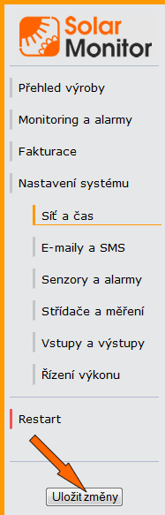
Pokud chcete, otestujte funkčnost odeslání:
Stiskněte tlačítko 
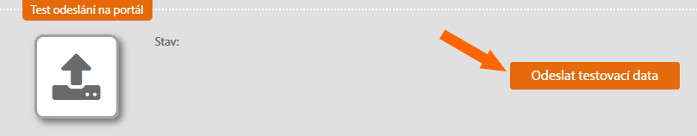
Na Portál odejde testovací zpráva a zobrazí se stav doručování. Pokud byla data úspěšně odeslána, vytvoří se na adrese http://portal.solarmonitor.cz nový účet, kde se data ukládají.
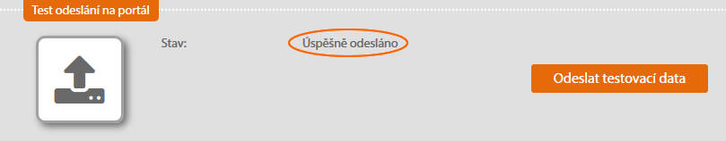
Další >>

Přihlášení na Portál Solar Monitor

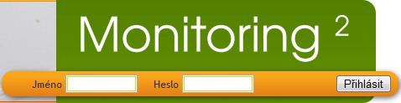
Na stránce http://portal.solarmonitor.cz zadejte Vaše přihlašovací údaje a klikněte na tlačítko .
Více informací, jak se přihlásit, naleznete zde.
Po přihlášení se zobrazí název účtu Vaší elektrárny. Pro vstup do elektrárny na název klikněte.
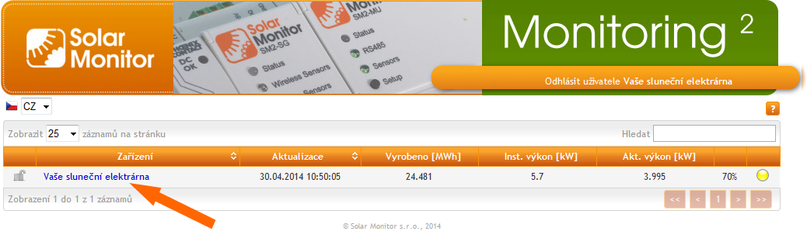
Další >>
<< Zpět

Nastavení

Nastavení účtu se provádí v menu Administrace.
Pro vstup do menu Administrace klikněte na tlačítko
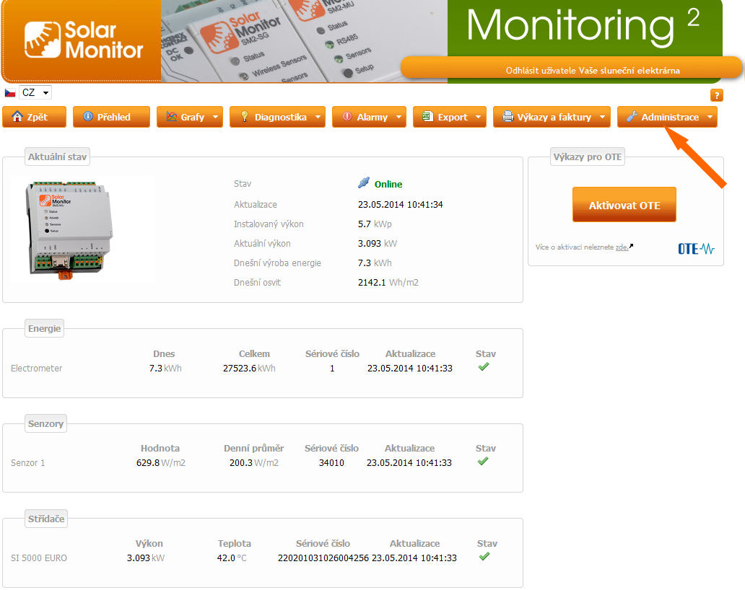
Další >>
<< Zpět

Změna přihlašovacích údajů

Pokud nechcete měnit přihlašovací údaje k Vašemu účtu vraťte se Zpět na nápovědu
Pro změnu přihlašovacích údajů k účtu vyberte z nabídky podmenu Přihlásit
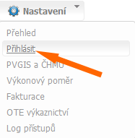
Vyplňte jméno a heslo.
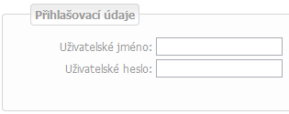

<< Zpět

Portál

Seznam elektráren
Titulní stránka portálu Solar Monitor. Zobrazuje přehled všech spravovaných elektráren. Slouží jako rozcestník pro zobrazení detailních informací o konkrétní elektrárně.
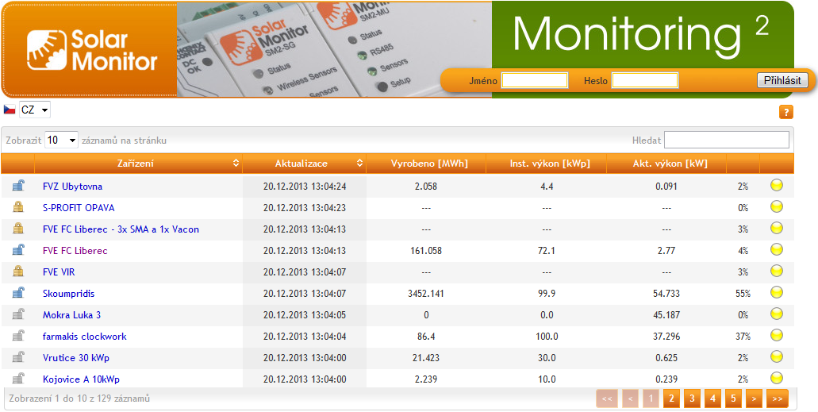 Titulní stránka Portálu Solar Monitor

Přehled ovládacích prvků

Přihlášení
Pokud jste správci elektrárny, v záhlaví titulní stránky se můžete přihlásit. Získáte tím přístup do zabezpečených částí portálu a budete moct měnit nastavení Vaší elektrárny.
Přihlašovací formulář

Volba jazykové mutace
Změnou obsahu comboboxu přeložíte portál do jiného jazyka. K dispozici jsou následující překlady:
Volba jazykové mutace
- CZ - Český jazyk
- EN - Anglický jazyk
- DE - Německý jazyk

Nápověda
Možnost zobrazit nápovědu k Portálu i ostatní uživatelské příručky Solar Monitor.

Přehled elektráren
Záhlaví tabulky elektráren obsahuje možnost změnit počet zobrazených elektráren. Na pravé straně je pole umožňující vyhledávání mezi elektrárnami podle jejich jména.
Záhlaví tabulky elektráren

Vzdálený přístup do Solar monitoru
V prvním sloupci Přehledu je ikonka pro vzdálený přístup do jednotky Solar Monitor. Po kliknutí na tuto ikonu můžete prohlížet a editovat přímo jednotku Solar Monitor připojenou na elektrárně.
Veřejný přístup: do jednotky Solar Monitor se může podívat kdokoli
Neveřejný přístup: URL elektrárny je vyplněné, ale elektrárna není přístupná. Odkaz je přístupný až po přihlášení správce elektrárny.
Bez vzdáleného přístupu: jednotka Solar Monitor není přístupná, protože není vyplněné pole URL elektrárny
Veřejný přístup
Neveřejný přístup
Bez vzdáleného přístupu
Přímý přístup do jednotky Solar Monitor je závislý na administraci:
- pole URL elektrárny v Administraci / Přehled / Nastavení jednotek Poznámka: Solar monitor musí mít veřejnou IP adresu a být přístupný z internetu. Dejte pozor na konfiguraci routerů zajišťujících připojení do internetu.
- checkbox Veřejný přístup v Administrace / Přihlásit / Přihlašovací údaje Poznámka: Tato možnost zpřístupní veškerá data uložená na portále.

Název Elektrárny
Zobrazuje název elektrárny. Po kliknutí na tento text se dostanete na přehled elektrárny. Název svojí elektrárny můžete změnit v poli Jméno v Administraci / Přehled / Nastavení elektrárny

Čas poslední aktualizace
Zobrazuje čas kdy na portál naposledy přišla data. Pokud dlouhou dobu nebyla žádná data doručena a jednotka Solar Monitor je v pořádku, zkontrolujte přípojení Solar Monitoru k internetu.

Vyrobená energie
Celková energie, kterou elektrárna vyrobila. Na tomto místě se zobrazuje stejné číslo jako v jednotce Solar Monitor na titulní stránce.

Instalovaný výkon
Instalovaný výkon elektrárny. Údaj o instalovaném výkonu se bere z jednotky Solar Monitor. Na portále nelze změnit.

Aktuální výkon
Poslední přijatá hodnota Aktuálního výkonu. Čas, kdy byla tato hodnota aktuální je zobrazená v poli Aktualizace. V dalším sloupci je aktuální výkon vyjádřený v procentech vzhledem k instalovanému výkonu.

Kontrola stavu elektrárny
Rychlá kontrola stavu elektrárny.
Elektrárna vyrábí: aktuální výkon je větší než 1% instalovaného výkonu
Elektrárna nevyrábí nebo není veřejná: Aktuální výkon je menší než 1% instalovaného výkonu, ale Solar monitor komunikuje s portálem. Tato ikona se také zobrazuje pokud elektrárna nemá povolený Veřejný přístup
Chyba komunikace: Jednotka neposílá data dle nastavené periody (výpadek internetu, odesílání dat na portál je vypnuté, problém na serveru)
Služba vypnuta: služba webového portálu byla pro tuto elektrárnu vypnuta provozovatelem
Elektrárna vyrábí
Elektrárna vyrábí
Služba vypnuta

Přehled
Stránka Přehled elektrárny zobrazuje souhrnné informace o monitorované elektrárně.
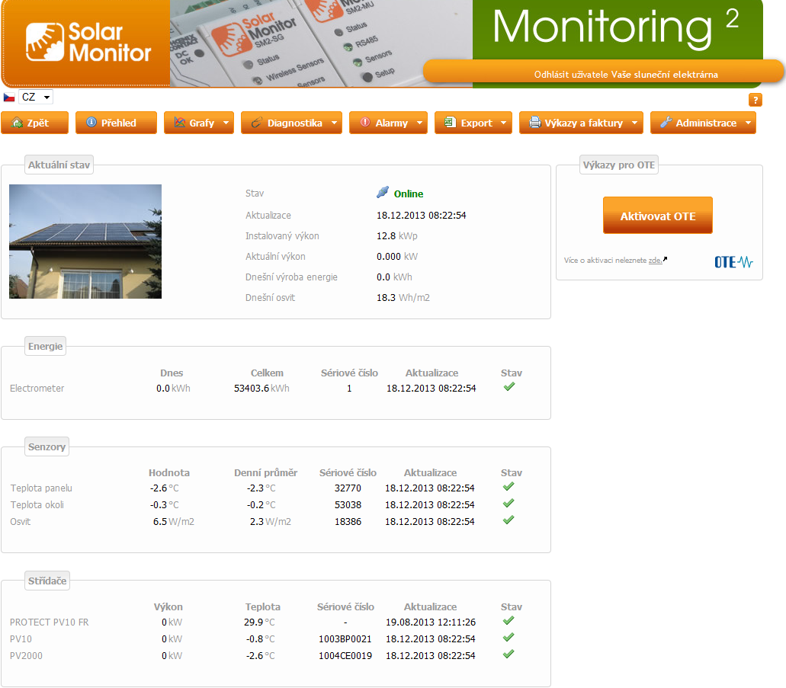Přehled

Menu

Aktuální stav

Fotka
Fotka elektrárny může být změněna v menu Administrace / Přehled / Nastavení elektrárny. Pokud nebyla fotka zadána, zobrazuje se obrázek Solar Monitoru.

Stav
Online: Solar Monitor komunikuje
Offline: Solar Monitor nezasílá data. S největší pravděpodobností je problém v připojení k internetu.
Konec platnosti licence: Upozornění pro uživatele, že pro zajištění plnohodnotného monitoringu je potřeba prodloužit a uhradit licenci.
Služba vypnuta: služba webového portálu byla pro tuto elektrárnu vypnuta provozovatelem
Online
Offline
Konec platnosti licence
Služba vypnuta

Aktualizace
Čas, kdy byly naposledy přijata data z jednotky Solar Monitor.

Instalovaný výkon [kW]
Hodnota instalovaného výkonu se bere přímo z jednotky Solar monitor. Na portále tuto hodnotu nelze změnit.

Aktuální výkon [kW]
Poslední přijatá hodnota aktuálního výkonu. Hodnota pochází z doby kdy byla naposledy přijata data (viz. hodnota Aktualizace).

Dnešní výroba energie
Celková dnešní vyrobená energie ze všech zařízení.

Dnešní osvit
Zjednodušeně lze tuto hodnotu popsat jako energii nasvícenou za jeden den. Je počítaná jako integrál slunečního svitu (v jednotkách W/m3) přes časový interval jednoho dne (v hodinách). Výsledná hodnota je reprezentovaná jednotkou Wh/m3 a vyjadřuje souhrn energie dodané sluncem za jeden den.
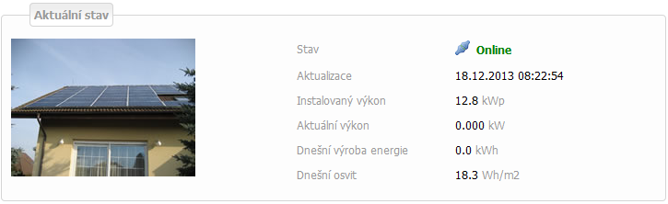Aktuální stav elektrárny

Výkazy pro OTE
Více informací o tom, jak využít Portál Solar Monitor k vykazování na CS-OTE naleznete zde.
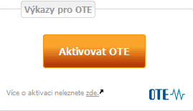OTE

Energie
Informace o výrobě/spotřebě z jednotlivých zařízení (elektroměr, střídače, spotřeba energie, spotřeba plynu, spotřeba vody). Každé zařízení je vidět zvlášť.

Dnes
Dnešní výroba/spotřeba

Celkem
Celková výroba/spotřeba energie

Sériové číslo
Sériové číslo je jedinečný identifikátor výrobce.

Aktualizace
Čas, kdy byla naposledy přijata data ze zařízení.

Stav
Online: zařízení pracuje správně
Offline: v případě výpadku dat nebo špatné hodnoty
Online
Offline

Senzory

Jméno senzoru
Jméno senzoru se bere z jednotky Solar monitor, kde taky může být změněno.

Hodnota
Poslední přijatá hodnota senzoru. Přesný čas kdy byla tato hodnota aktuální je uvedený v poli Aktualizace.

Denní průměr
Zobrazená data se průměrují (pomocí aritmetického průměru) z přijatých za časový interval 24 hodin.

Sériové číslo
Sériové číslo senzoru. Pomocí něj lze senzor jednoznačně identifikovat.

Aktualizace
Čas, kdy byla naposledy aktualizována hodnota senzoru.

Stav
Online: Senzor pracuje správně
Offline: v případě výpadku dat nebo špatné hodnoty
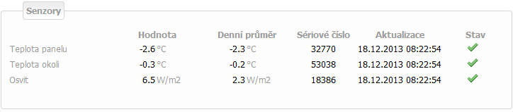Senzory
Online
Offline

Střídače

Jméno střídače
Jméno, případně typ střídače. Je automaticky načteno při detekci střídačů.

Výkon
Poslední přijatá hodnota aktuálního výkonu střídače. Přesný čas kdy byla tato hodnota aktuální je uvedený v poli Aktualizace.

Sériové číslo
Sériové číslo je jedinečný identifikátor výrobce.

Aktualizace
Čas, kdy byla naposledy aktualizována hodnota aktuálního výkonu.

Stav
Online: Střídač komunikuje a vyrábí elektrickou energii
Offline: Indikuje chybu střídače. Zobrazí se v případě výpadku komunikace nebo v případě kdy střídač sice komunikuje, ale intenzita slunečního osvitu je věší než 100W/m3 a střídač stále nevyrábí.
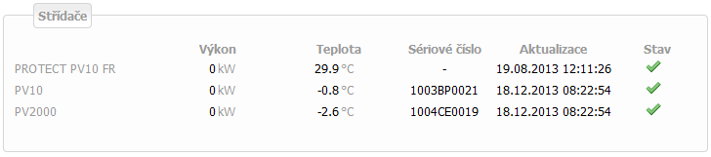Střídače
Online
Offline

Stringboxy

Jméno stringboxu
Jméno, případně typ stringboxu. Je automaticky načteno při detekci stringboxů.

Proud
Poslední přijatá hodnota aktuálního proudu stringboxu. Přesný čas kdy byla tato hodnota aktuální je uvedený v poli Aktualizace.

Inst. proud
Hodnota instalovaného proudu daného stringboxu.

Sériové číslo
Sériové číslo je jedinečný identifikátor výrobce.

Aktualizace
Čas, kdy byla naposledy aktualizována hodnota aktuálního výkonu.

Stav
Online: Stringbox komunikuje a vyrábí elektrickou energii
Offline: Indikuje chybu stringboxu. Zobrazí se v případě výpadku komunikace nebo v případě kdy stringbox nevyrábí.
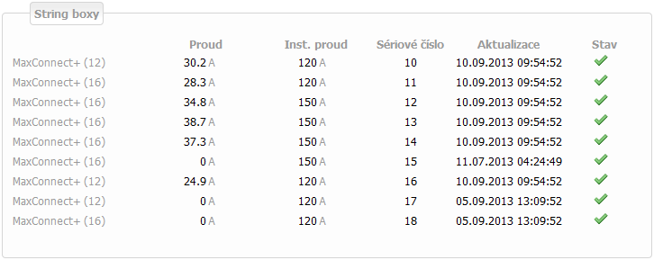Stringboxy
Online
Offline

Přihlášení
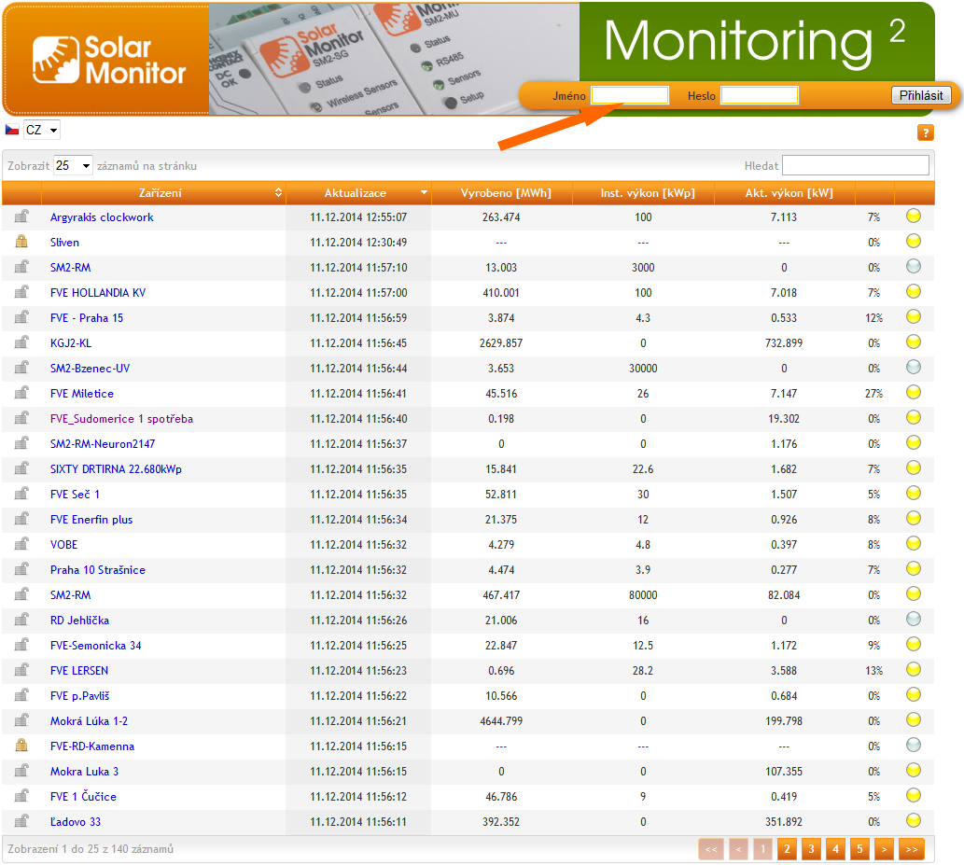
Pro přístup do zabezpečených částí portálu a možnost měnit nastavení Vaší elektrárny je třeba se nejdříve přihlásit.
K přihlášení je nutné zadat Jméno a Heslo. Jméno a Heslo se zadají na titulní stránce portálu Solar Monitor vpravo nahoře.
Defaultní přihlašovací údaje zavisí na zařízení, které používáte pro posílání dat na portál.
SM1 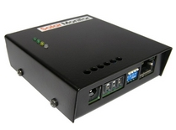
SM2-MU 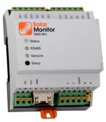
SM2-RM 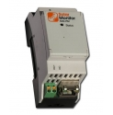
Pro SM1, SM2-MU a SM2-RM je Jméno posledních 6 znaků z MAC adresy zařízení (zadává se bez dvojteček, najdete ho na štítku zespodu jednotky). Heslo je heslo. Tyto přihlašovací údaje použijte při prvním přihlášení. Poté doporučujeme si přihlašovací údaje změnit.
Přihlašovací formulář
Nemáte žádné zařízení
V tomto případě Vám můžeme na Portále pro vykazování do OTE zřídit tzv. Virtuální elektrárnu.
Přihlašovací údaje Vám sdělíme my, jakmile Vám Virtuální elektrárnu aktivujeme.
Tyto přihlašovací údaje do Virtuální elektrárny použijte při prvním přihlášení. Poté doporučujeme si přihlašovací údaje změnit.

Grafy

Celková výroba a osvit
Slouží k zobrazení a porovnání vyrobené energie a průměrného osvitu.

Časový interval grafu
Graf může být vykreslený pro den, měsíc a rok. Denní graf obsahuje 24 vzorků pro každou veličinu. Měsíční a roční interval zobrazují vždy jeden vzorek pro každou veličinu a zobrazený den. Časový interval slouží k určení dne (dní), pro které má být vykreslený graf.
tlačítko Předchozí posouvá zobrazený časový interval o jedna zpět. Máme-li zobrazený denní interval, po kliknutí na šipku zpět se zobrazí předchozí den atd.
tlačítko Rozsah zvětšuje zobrazený interval. Pokud máme denní interval a klikneme na tlačítko Rozsah, zobrazí se měsíční interval. Pokud máme měsíční interval a klikneme na tlačítko Rozsah, zobrazí se roční interval.
tlačítko Další posouvá zobrazený časový interval o jedna dopředu. Máme-li zobrazený denní interval, po kliknutí na šipku vpřed se zobrazí následující den atd.
- Od datum prvního dne intervalu
- Do datum posledního dne intervalu. Pokud je interval pouze jeden den, je datum v polích Od a Do stejné.
- Dnes po kliknutí se automaticky vyplní pole Od a Do s aktuálním datem.
- Měsíc (např. leden, únor…) po kliknutí se automaticky vyplní pole Od prvního dne v aktuálním měsíci a pole Do posledního dne v aktuálním měsíci.
- Rok (např. 2010, 2011…) po kliknutí na tlačítko se automaticky vyplní pole Od prvního dne v aktuálním roce a pole Do posledního dne v aktuálním roce.
Časový interval grafu

Výroba energie
Zelenými sloupci je zobrazená vyrobená energie. Jednotky (kWh) jsou zobrazené na levé straně grafu. Žlutými sloupci je vykreslený Průměrný osvit. Jednotky (Wh/m2) jsou zobrazené na pravé straně grafu.
Vyberte buď všechny nebo jeden typ výroby, který chcete zobrazit v grafu
Pokud máte více senzorů osvitu, vyberte, který z nich chcete zobrazit v grafu.
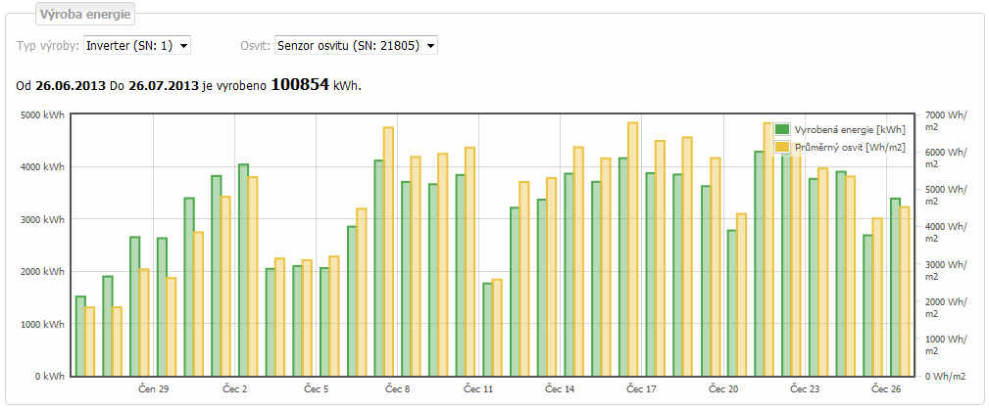Celková výroba a osvit

Celková výroba a spotřeba elektrické energie
Slouží k zobrazení a porovnání vyrobené a spotřebované energie ve vybraném časovém období.

Časový interval grafu
Graf může být vykreslený pro den, měsíc a rok. Denní graf obsahuje 24 vzorků pro každou veličinu. Měsíční a roční interval zobrazují vždy jeden vzorek pro každou veličinu a zobrazený den. Časový interval slouží k určení dne (dní), pro které má být vykreslený graf.
tlačítko Předchozí posouvá zobrazený časový interval o jedna zpět. Máme-li zobrazený denní interval, po kliknutí na šipku zpět se zobrazí předchozí den atd.
tlačítko Rozsah zvětšuje zobrazený interval. Pokud máme denní interval a klikneme na tlačítko Rozsah, zobrazí se měsíční interval. Pokud máme měsíční interval a klikneme na tlačítko Rozsah, zobrazí se roční interval.
tlačítko Další posouvá zobrazený časový interval o jedna dopředu. Máme-li zobrazený denní interval, po kliknutí na šipku vpřed se zobrazí následující den atd.
- Od datum prvního dne intervalu
- Do datum posledního dne intervalu. Pokud je interval pouze jeden den, je datum v polích Od a Do stejné.
- Dnes po kliknutí se automaticky vyplní pole Od a Do s aktuálním datem.
- Měsíc (např. leden, únor…) po kliknutí se automaticky vyplní pole Od prvního dne v aktuálním měsíci a pole Do posledního dne v aktuálním měsíci.
- Rok (např. 2010, 2011…) po kliknutí na tlačítko se automaticky vyplní pole Od prvního dne v aktuálním roce a pole Do posledního dne v aktuálním roce.
Časový interval grafu

Výroba a spotřeba elektrické energie
Možnost porovnání jednotlivých spotřeb s jednotlivými výrobami nebo celkovou spotřebu s celkovou výrobou.
Zelenou barvou je zobrazená energie vyrobená energie. Červenou barvou je zobrazená spotřebovaná energie. Obě veličiny mají stejné jednotky [kWh].
Vyberte buď všechny nebo jeden typ spotřeby
Vyberte buď všechny nebo jeden typ výroby
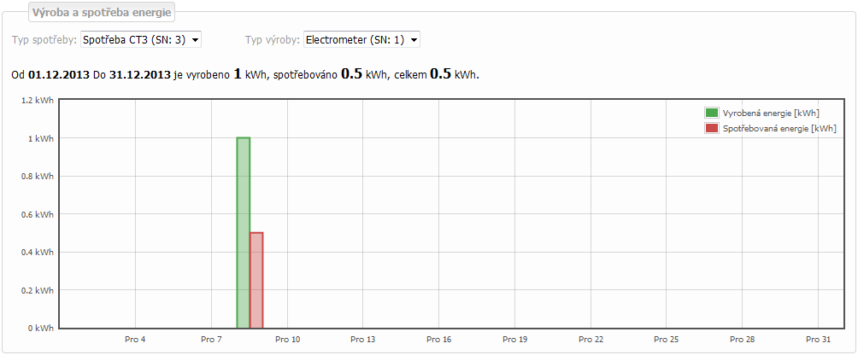Graf výroby a spotřeby energie

Celková spotřeba vody
Slouží k zobrazení informace o spotřebě vody ve vybraném časovém období.

Časový interval grafu
Graf může být vykreslený pro den, měsíc a rok. Denní graf obsahuje 24 vzorků pro každou veličinu. Měsíční a roční interval zobrazují vždy jeden vzorek pro každou veličinu a zobrazený den. Časový interval slouží k určení dne (dní), pro které má být vykreslený graf.
tlačítko Předchozí posouvá zobrazený časový interval o jedna zpět. Máme-li zobrazený denní interval, po kliknutí na šipku zpět se zobrazí předchozí den atd.
tlačítko Rozsah zvětšuje zobrazený interval. Pokud máme denní interval a klikneme na tlačítko Rozsah, zobrazí se měsíční interval. Pokud máme měsíční interval a klikneme na tlačítko Rozsah, zobrazí se roční interval.
tlačítko Další posouvá zobrazený časový interval o jedna dopředu. Máme-li zobrazený denní interval, po kliknutí na šipku vpřed se zobrazí následující den atd.
- Od datum prvního dne intervalu
- Do datum posledního dne intervalu. Pokud je interval pouze jeden den, je datum v polích Od a Do stejné.
- Dnes po kliknutí se automaticky vyplní pole Od a Do s aktuálním datem.
- Měsíc (např. leden, únor…) po kliknutí se automaticky vyplní pole Od prvního dne v aktuálním měsíci a pole Do posledního dne v aktuálním měsíci.
- Rok (např. 2010, 2011…) po kliknutí na tlačítko se automaticky vyplní pole Od prvního dne v aktuálním roce a pole Do posledního dne v aktuálním roce.
Časový interval grafu

Spotřeba vody
Spotřeba vody je zobrazena modrou barvou. Jednotky (m3) jsou zobrazené na levé straně grafu.
Zdroj informací o spotřebě vody. Pokud je více vodoměrů, je možné zvolit buď zobrazení informací o spotřebě vody z vybraného vodoměru nebo ze všech vodoměrů najednou.
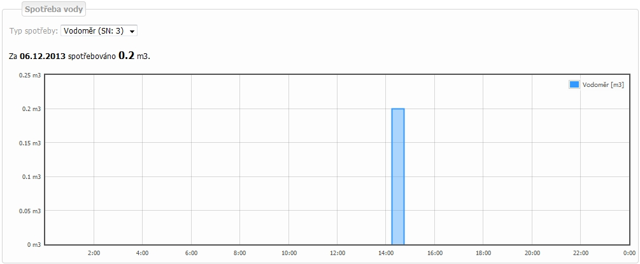Celková spotřeba vody

Celková spotřeba plynu
Slouží k zobrazení informace o spotřebě plynu ve vybraném časovém období.

Časový interval grafu
Graf může být vykreslený pro den, měsíc a rok. Denní graf obsahuje 24 vzorků pro každou veličinu. Měsíční a roční interval zobrazují vždy jeden vzorek pro každou veličinu a zobrazený den. Časový interval slouží k určení dne (dní), pro které má být vykreslený graf.
tlačítko Předchozí posouvá zobrazený časový interval o jedna zpět. Máme-li zobrazený denní interval, po kliknutí na šipku zpět se zobrazí předchozí den atd.
tlačítko Rozsah zvětšuje zobrazený interval. Pokud máme denní interval a klikneme na tlačítko Rozsah, zobrazí se měsíční interval. Pokud máme měsíční interval a klikneme na tlačítko Rozsah, zobrazí se roční interval.
tlačítko Další posouvá zobrazený časový interval o jedna dopředu. Máme-li zobrazený denní interval, po kliknutí na šipku vpřed se zobrazí následující den atd.
- Od datum prvního dne intervalu
- Do datum posledního dne intervalu. Pokud je interval pouze jeden den, je datum v polích Od a Do stejné.
- Dnes po kliknutí se automaticky vyplní pole Od a Do s aktuálním datem.
- Měsíc (např. leden, únor…) po kliknutí se automaticky vyplní pole Od prvního dne v aktuálním měsíci a pole Do posledního dne v aktuálním měsíci.
- Rok (např. 2010, 2011…) po kliknutí na tlačítko se automaticky vyplní pole Od prvního dne v aktuálním roce a pole Do posledního dne v aktuálním roce.
Časový interval grafu

Spotřeba plynu
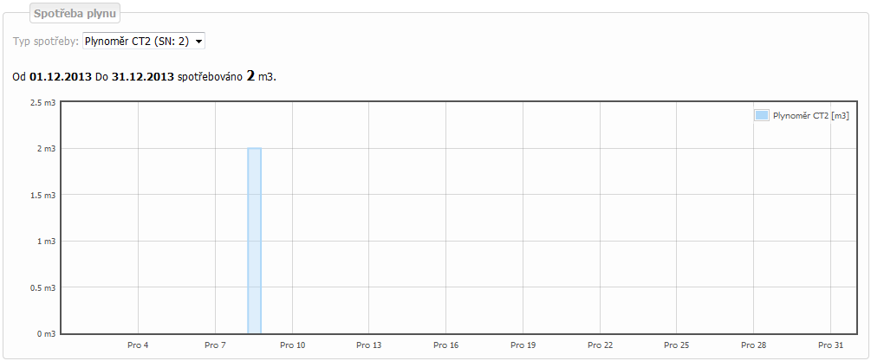
Spotřeba plynu je zobrazena světle modrou barvou. Jednotky (m3) jsou zobrazené na levé straně grafu.
Zdroj informací o spotřebě plynu. Pokud je více plynoměrů, je možné zvolit buď zobrazení informací o spotřebě plynu z vybraného plynoměru nebo ze všech plynoměrů najednou.

Veličiny a výroba měniče
Slouží k zobrazení a porovnání vyrobené energie. Zobrazené jsou celkem dva grafy. Horní graf zobrazuje sloupcový graf vyrobené energie. Spodní graf umožňuje zobrazit: Výkon s osvitem, Fázový a celkový výkon, Proud, Napětí, Frekvenci a Teplotu. Hned pod menu je rámeček ve kterém můžete nastavit interval pro který se vykreslí oba grafy.

Časový interval grafu
Graf může být vykreslený pro den, měsíc a rok. Denní graf obsahuje 24 vzorků pro každou veličinu. Měsíční a roční interval zobrazují vždy jeden vzorek pro každou veličinu a zobrazený den. Časový interval slouží k určení dne (dní), pro které má být vykreslený graf.
tlačítko Předchozí posouvá zobrazený časový interval o jedna zpět. Máme-li zobrazený denní interval, po kliknutí na šipku zpět se zobrazí předchozí den atd.
tlačítko Rozsah zvětšuje zobrazený interval. Pokud máme denní interval a klikneme na tlačítko Rozsah, zobrazí se měsíční interval. Pokud máme měsíční interval a klikneme na tlačítko Rozsah, zobrazí se roční interval.
tlačítko Další posouvá zobrazený časový interval o jedna dopředu. Máme-li zobrazený denní interval, po kliknutí na šipku vpřed se zobrazí následující den atd.
- Od datum prvního dne intervalu
- Do datum posledního dne intervalu. Pokud je interval pouze jeden den, je datum v polích Od a Do stejné.
- Dnes po kliknutí se automaticky vyplní pole Od a Do s aktuálním datem.
- Měsíc (např. leden, únor…) po kliknutí se automaticky vyplní pole Od prvního dne v aktuálním měsíci a pole Do posledního dne v aktuálním měsíci.
- Rok (např. 2010, 2011…) po kliknutí na tlačítko se automaticky vyplní pole Od prvního dne v aktuálním roce a pole Do posledního dne v aktuálním roce.
Časový interval grafu

Výroba střídače
První graf zobrazuje pomocí zelených sloupců vyrobenou energii. V denním grafu je zobrazena suma vyrobené energie pro každou hodinu. Měsíční graf zobrazuje vyrobenou energii pro každý den. Roční graf ukazuje součet za každý měsíc.
Data pro graf zasílá jednotka Solar Monitor. Minimální zaslaná hodnota je 1kWh. Proto se v klimaticky nepříznivých dnech může stát, že se místo grafu zobrazí hláška Žádná data k zobrazení…. Tato hláška znamená, že za zvolený časový interval se ještě nevyrobila ani 1kWh elektrické energie.
Vyrobená energie může být měřena pomocí elektroměru. Toto je přesná a preferovaná varianta. Druhou možností je vyčítat tyto údaje přímo ze střídače. Zde ale můžou vzniknout chyby způsobené měřením střídače a ztrátami na vedení. Hodnoty pak jsou spíše orientační.
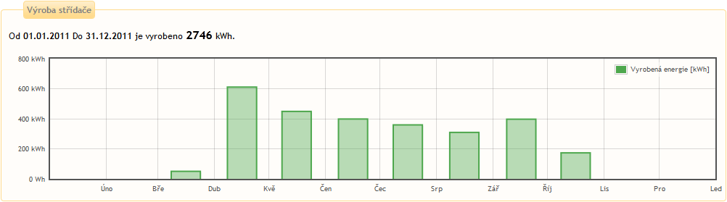Výroba střídače

Veličiny střídače
Graf Veličiny a střídače je liniový. V denním pohledu zobrazuje všechna přijatá data (dle nastaveného intervalu, min. 5 minut). Při intervalu větším než dva dny se data průměrují (pomocí aritmetického průměru) z příjatých dat za časový interval 30 minut. Pokud zobrazený interval přesáhne 30 dní, zobrazená data se průměrují (pomocí aritmetického průměru) z přijatých za časový interval 24 hodin.
Tento graf umožňuje zobrazit hodnoty poskytované přímo střídačem. Zobrazení konkrétní veličiny lze zvolit v checkboxu Typ grafu. K dispozici jsou tyto možnosti: Výkon s osvitem, Fázový a celkový výkon, Proud, Napětí, Frekvence, Teplota. Protože data pro tento graf poskytují přímo střídače, zobrazí se pouze to, co poskytuje Váš konkrétní typ střídače. Jinými slovy může se stát, že některý graf bude prázdný. Jediná data pro osvit neposkytuje střídač, ale senzor osvitu.
Druhý checkbox Střídače umožňuje zvolit konkrétní monitorovaný střídač, pro který se vykreslí graf
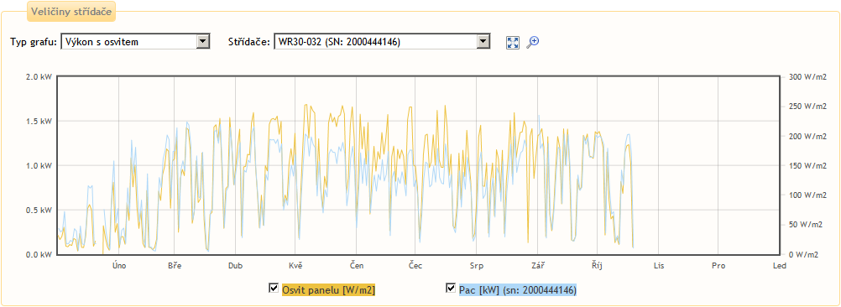Veličiny střídače
﻿

Senzory
Slouží k zobrazení a porovnání hodnot z připojených senzorů.

Časový interval grafu
Graf může být vykreslený pro den, měsíc a rok. Denní graf obsahuje 24 vzorků pro každou veličinu. Měsíční a roční interval zobrazují vždy jeden vzorek pro každou veličinu a zobrazený den. Časový interval slouží k určení dne (dní), pro které má být vykreslený graf.
tlačítko Předchozí posouvá zobrazený časový interval o jedna zpět. Máme-li zobrazený denní interval, po kliknutí na šipku zpět se zobrazí předchozí den atd.
tlačítko Rozsah zvětšuje zobrazený interval. Pokud máme denní interval a klikneme na tlačítko Rozsah, zobrazí se měsíční interval. Pokud máme měsíční interval a klikneme na tlačítko Rozsah, zobrazí se roční interval.
tlačítko Další posouvá zobrazený časový interval o jedna dopředu. Máme-li zobrazený denní interval, po kliknutí na šipku vpřed se zobrazí následující den atd.
- Od datum prvního dne intervalu
- Do datum posledního dne intervalu. Pokud je interval pouze jeden den, je datum v polích Od a Do stejné.
- Dnes po kliknutí se automaticky vyplní pole Od a Do s aktuálním datem.
- Měsíc (např. leden, únor…) po kliknutí se automaticky vyplní pole Od prvního dne v aktuálním měsíci a pole Do posledního dne v aktuálním měsíci.
- Rok (např. 2010, 2011…) po kliknutí na tlačítko se automaticky vyplní pole Od prvního dne v aktuálním roce a pole Do posledního dne v aktuálním roce.
Časový interval grafu

Senzory
V případě, že pomocí senzorů sledujete různé veličiny (teplota, rychlost větru, osvit, atd.), vyberte, pro jakou veličinu chcete graf zobrazit. Pokud data pro danou veličinu přicházejí z více senzorů a jejich křivky se zobrazují v jednom grafu, jsou od sebe jednotlivé senzory barevně odlišeny. Jednotky pro danou veličinu jsou zobrazené na levé straně grafu.
Kliknutím na tlačítko zvětšíte graf Senzorů v novém okně na celou obrazovku.
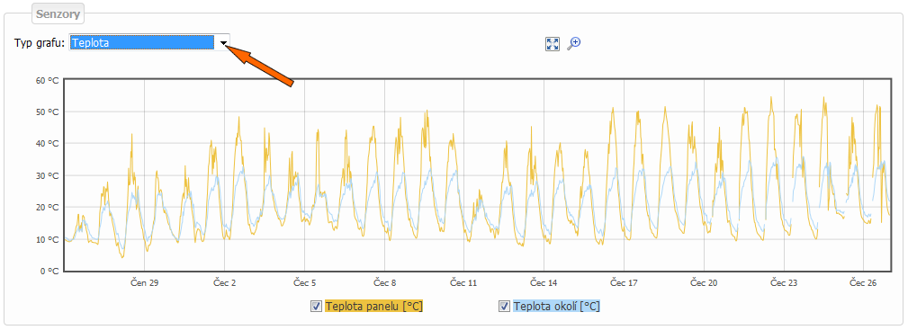Senzory

Audit
Slouží k porovnání skutečné výroby elektrárny s předpokládanou výrobou za vybraný rok. Podmínkou zobrazení dat je správné vyplnění údajů v podmenu Administrace/Data pro audit.

Časový interval grafu
Graf může být vykreslený pro vybraný rok. Časový interval slouží k určení roku, pro který má být graf vykreslený.
tlačítko Předchozí posouvá zobrazený časový interval o jedna zpět. Po kliknutí na šipku zpět se zobrazí předchozí rok atd.
tlačítko Další posouvá zobrazený časový interval o jedna dopředu. Po kliknutí na šipku vpřed se zobrazí následující rok atd.
Předchozí
Další
- Rok (nastaven právě probíhající rok) - po kliknutí na tlačítko se zobrazí graf v aktuálním roce.
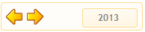Časový interval grafu

Roční audit
Přehled o tom, jaká byla v jednotlivých měsících vybraného roku skutečná výroba elektrárny v porovnání s předpokládanou výrobou dle PVGIS a ČHMÚ.
Předpokládaná výroba dle PVGIS. PVGIS je matematický model Evropské komise, který umožňuje kalkulaci výroby elektřiny v konkrétním místě kdekoli v Evropě i v Africe. Využívá jak údaje ze satelitních měření, tak z pozemních meteostanic.
Předpokládaná výroba dle ČHMÚ. Data ČHMÚ se opírají o měření z meteorologických stanic.
Skutečná vyrobená energie z Vaší FVE.
PVGIS
ČHMÚ
Vyrobená energie
Svislé sloupce příslušné barvy znázorňují měsíční výrobu, vodorovné čáry přílušné barvy znázorňují průměrnou roční výrobu.
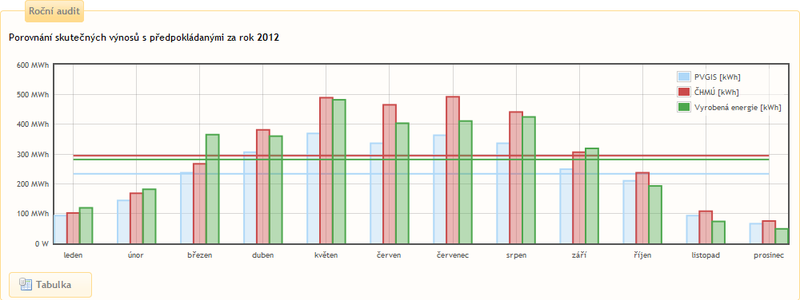Roční audit
Klikněte na tlačítko pro zobrazení přehledu výnosů s průměrným osvitem.
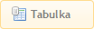Tabulka

Přehled výnosů s průměrným osvitem
Poskytuje detailní přehled a porovnání měsíčních hodnot osvitu s předpokládanou a skutečnou výrobou.
Průměrný osvit [W/m2]
Číselný údaj získaný zprůměrováním hodnot vyčtených ze senzoru osvitu (podmínkou je připojený senzor osvitu k jednotce Solar Monitor).
Vyrobená energie [kWh]
Skutečná vyrobená energie za měsíc.
- červený údaj - předpokládaná výroba byla vyšší než skutečná
- zelený údaj - skutečná výroba byla vyšší než předpokládaná
PVGIS [kWh]
Předpokládaná výroba dle PVGIS.
ČHMU [kWh]
Předpokládaná výroba dle ČHMÚ.
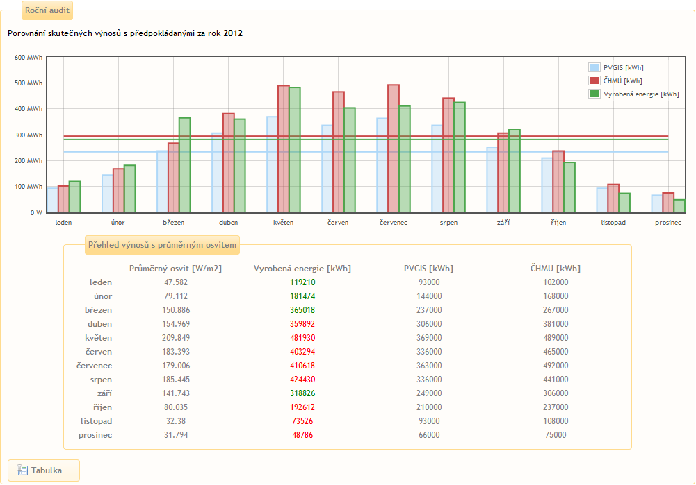Přehled výnosů s průměrným osvitem

Diagnostika

Diagnostika střídačů
Slouží k detailnímu zobrazení stavu střídačů.

Časový interval zobrazených údajů
Data mohou být zobrazena pro den, měsíc a rok.
tlačítko Předchozí posouvá zobrazený časový interval o jedna zpět. Máme-li zobrazený denní interval, po kliknutí na šipku zpět se zobrazí předchozí den atd.
tlačítko Rozsah zvětšuje zobrazený interval. Pokud máme denní interval a klikneme na tlačítko Rozsah, zobrazí se měsíční interval. Pokud máme měsíční interval a klikneme na tlačítko Rozsah, zobrazí se roční interval.
tlačítko Další posouvá zobrazený časový interval o jedna dopředu. Máme-li zobrazený denní interval, po kliknutí na šipku vpřed se zobrazí následující den atd.
Předchozí
Nahoru
Další
- Od datum prvního dne intervalu
- Do datum posledního dne intervalu. Pokud je interval pouze jeden den, je datum v polích Od a Do stejné.
- Dnes po kliknutí se automaticky vyplní pole Od a Do s aktuálním datem.
- Měsíc (např. leden, únor…) po kliknutí se automaticky vyplní pole Od prvního dne v aktuálním měsíci a pole Do posledního dne v aktuálním měsíci.
- Rok (např. 2010, 2011…) po kliknutí na tlačítko se automaticky vyplní pole Od prvního dne v aktuálním roce a pole Do posledního dne v aktuálním roce.

Střídače

Názvy a charakteristiky připojených střídačů.

Sériové číslo
Vyčítá se z jednotky Solar Monitor. Číslo je dané pořadím mezi ostatními střídači a stringboxy, v jakém je jednotka detekovala.

Aktualizace
Čas, kdy byly naposledy přijata data z jednotky Solar Monitor.

Inst. výkon
Údaj se nastavuje u střídačů v menu Administrace / Přehled / Nastavení jednotek

Výroba [kWh]
Denní výroba střídače.

Celk. výroba [kWh]
Celková výroba střídače od okamžiku jeho uvedení do provozu.
Poznámka: U střídačů, které neukládájí celkovou historii počítáme celkovou výrobu od doby, kdy začneme vyčítat denní.

Stav
Odchylka v denní výrobě střídače od ostatních střídačů je v toleranci 30%.
Odchylka v denní výrobě střídače od ostatních střídačů není v toleranci 30%.
Poznámka: Je nutné mít v menu Administrace / Přehled / Nastavení jednotek, správně nastavený instalovaný výkon všech střídačů.
Rozkliknutím střídače zobrazíte detailní přehled o jeho výrobě.
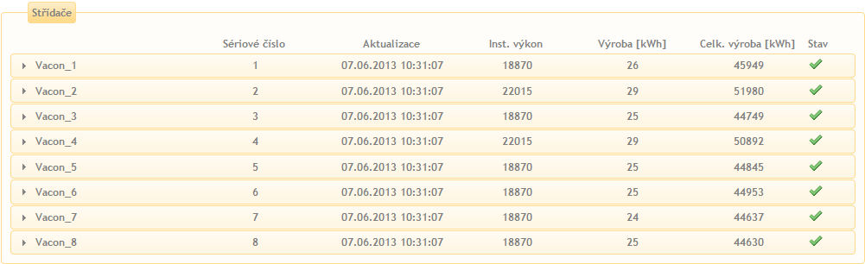Střídače
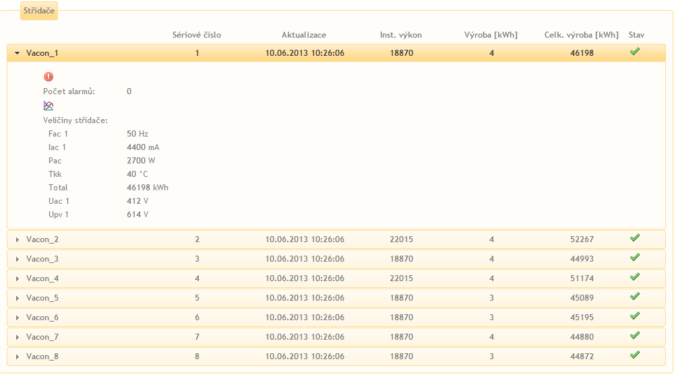Detailní pohled na střídač

Diagnostika stringboxů
Slouží k detailnímu zobrazení stavu stringboxů.

Časový interval zobrazených údajů
Data mohou být zobrazena pro den, měsíc a rok.
tlačítko Předchozí posouvá zobrazený časový interval o jedna zpět. Máme-li zobrazený denní interval, po kliknutí na šipku zpět se zobrazí předchozí den atd.
tlačítko Rozsah zvětšuje zobrazený interval. Pokud máme denní interval a klikneme na tlačítko Rozsah, zobrazí se měsíční interval. Pokud máme měsíční interval a klikneme na tlačítko Rozsah, zobrazí se roční interval.
tlačítko Další posouvá zobrazený časový interval o jedna dopředu. Máme-li zobrazený denní interval, po kliknutí na šipku vpřed se zobrazí následující den atd.
Předchozí
Nahoru
Další
- Od datum prvního dne intervalu
- Do datum posledního dne intervalu. Pokud je interval pouze jeden den, je datum v polích Od a Do stejné.
- Dnes po kliknutí se automaticky vyplní pole Od a Do s aktuálním datem.
- Měsíc (např. leden, únor…) po kliknutí se automaticky vyplní pole Od prvního dne v aktuálním měsíci a pole Do posledního dne v aktuálním měsíci.
- Rok (např. 2010, 2011…) po kliknutí na tlačítko se automaticky vyplní pole Od prvního dne v aktuálním roce a pole Do posledního dne v aktuálním roce.

Stringboxy
Názvy a charakteristiky připojených stringboxů.

Sériové číslo
Vyčítá se z jednotky Solar Monitor. Číslo je dané pořadím mezi ostatními střídači a stringboxy, v jakém je jednotka detekovala.

Aktualizace
Čas, kdy byly naposledy přijata data z jednotky Solar Monitor.

Instal. proud [A]
Údaj je vyčtený ze stringů jednotkou Solar Monitor.

Aktuál. proud [A]
Poslední přijatá hodnota aktuálního proudu.

Proud[Ah]
Denní hodnota výroby.

Celk. proud [Ah]
Celková hodnota výroby od okamžiku uvedení do provozu.

Stav
Odchylka v denní výrobě všech stringů je v toleranci 30%.
Odchylka v denní výrobě všech stringů není v toleranci 30%.
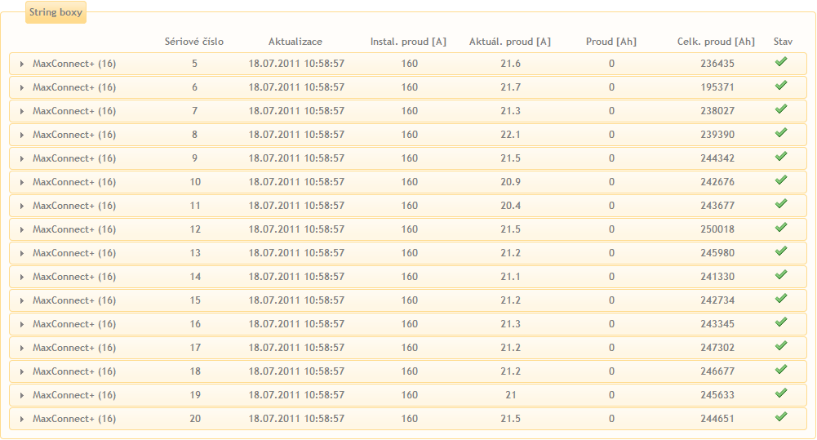
Rozkliknutím stringboxu se zobrazí detailní přehled o výrobě jednotlivých stringů.
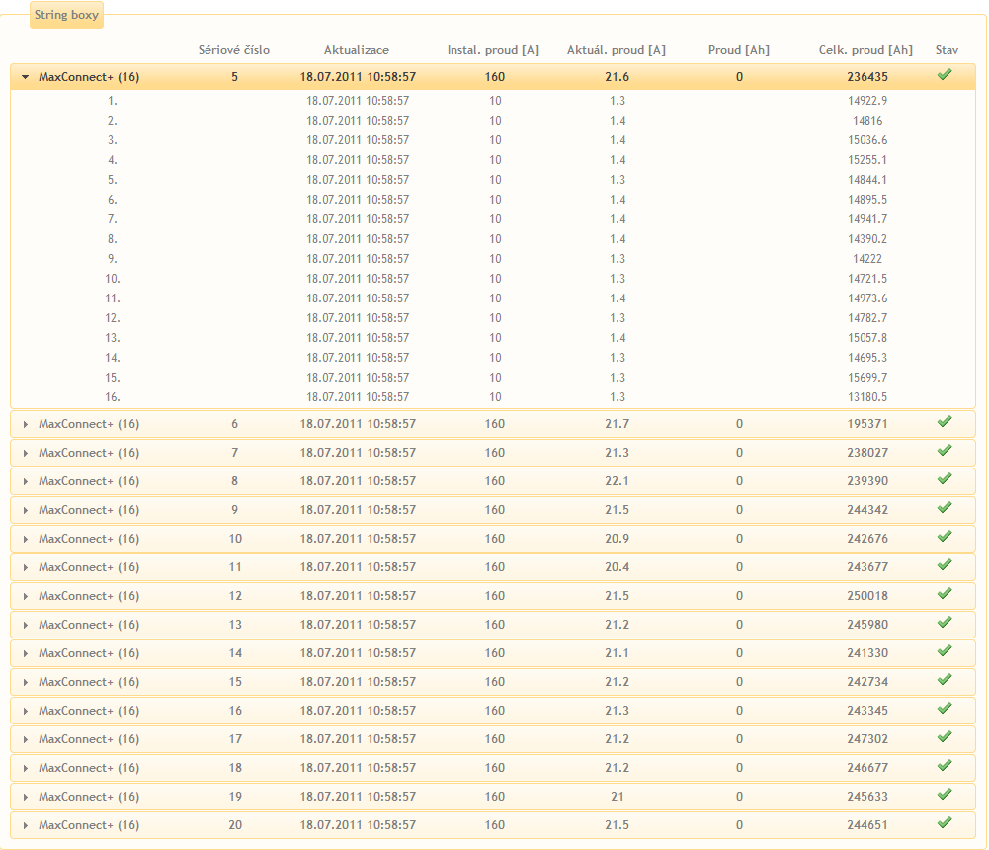Detailní pohled na stringbox

Alarmy

Senzory
Slouží k zobrazení záznamů alarmů senzorů.

Časový interval alarmů
Zaznamenané alarmy mohou být zobrazeny pro den, měsíc a rok. Časový interval slouží k určení dne (dní), pro které je vypsaný seznam zaznamenaných alarmů.
tlačítko Předchozí posouvá zobrazený časový interval o jedna zpět. Máme-li zobrazený denní interval, po kliknutí na šipku zpět se zobrazí předchozí den atd.
tlačítko Rozsah zvětšuje zobrazený interval. Pokud máme denní interval a klikneme na tlačítko Rozsah, zobrazí se měsíční interval. Pokud máme měsíční interval a klikneme na tlačítko Rozsah, zobrazí se roční interval.
tlačítko Další posouvá zobrazený časový interval o jedna dopředu. Máme-li zobrazený denní interval, po kliknutí na šipku vpřed se zobrazí následující den atd.
Předchozí
Nahoru
Další
- Od datum prvního dne intervalu
- Do datum posledního dne intervalu. Pokud je interval pouze jeden den, je datum v polích Od a Do stejné.
- Dnes po kliknutí se automaticky vyplní pole Od a Do s aktuálním datem.
- Měsíc (např. leden, únor…) po kliknutí se automaticky vyplní pole Od prvního dne v aktuálním měsíci a pole Do posledního dne v aktuálním měsíci.
- Rok (např. 2010, 2011…) po kliknutí na tlačítko se automaticky vyplní pole Od prvního dne v aktuálním roce a pole Do posledního dne v aktuálním roce.
Časový interval alarmů

Seznam alarmů

Čas alarmu
Kdy byl alarm vyhlášen.

Zdroj alarmu
Název senzoru, kde došlo k alarmu (nastavuje se v jednotce Solar Monitor).

Sériové číslo
Sériové číslo je jedinečný identifikátor výrobce.

Hodnota alarmu
Naměřená hodnota mimo povolený rozsah hodnot, aktuální v čase vyhlášení alarmu. Pokud je zaznamenána hodnota -999.9, mohlo dojít k chybě nebo odpojení senzoru a v tom případě je třeba zkontrolovat správnost připojení.

Detail alarmu
Povolené rozmezí hodnot (nastavuje se v jednotce Solar Monitor)
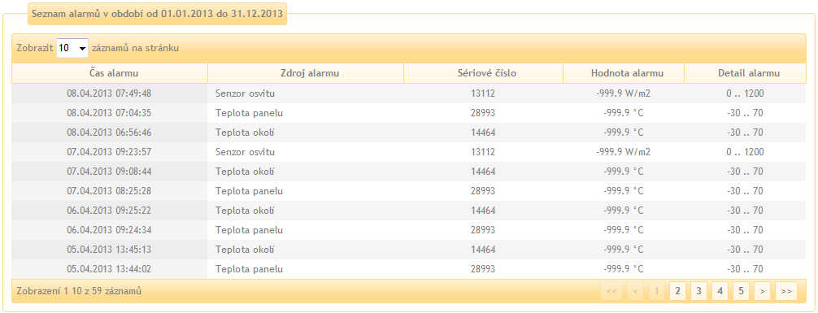Seznam alarmů senzorů

Střídače
Slouží k zobrazení záznamů alarmů střídačů.

Časový interval alarmů
Zaznamenané alarmy mohou být zobrazeny pro den, měsíc a rok. Časový interval slouží k určení dne (dní), pro které je vypsaný seznam zaznamenaných alarmů.
tlačítko Předchozí posouvá zobrazený časový interval o jedna zpět. Máme-li zobrazený denní interval, po kliknutí na šipku zpět se zobrazí předchozí den atd.
tlačítko Rozsah zvětšuje zobrazený interval. Pokud máme denní interval a klikneme na tlačítko Rozsah, zobrazí se měsíční interval. Pokud máme měsíční interval a klikneme na tlačítko Rozsah, zobrazí se roční interval.
tlačítko Další posouvá zobrazený časový interval o jedna dopředu. Máme-li zobrazený denní interval, po kliknutí na šipku vpřed se zobrazí následující den atd.
Předchozí
Nahoru
Další
- Od datum prvního dne intervalu
- Do datum posledního dne intervalu. Pokud je interval pouze jeden den, je datum v polích Od a Do stejné.
- Dnes po kliknutí se automaticky vyplní pole Od a Do s aktuálním datem.
- Měsíc (např. leden, únor…) po kliknutí se automaticky vyplní pole Od prvního dne v aktuálním měsíci a pole Do posledního dne v aktuálním měsíci.
- Rok (např. 2010, 2011…) po kliknutí na tlačítko se automaticky vyplní pole Od prvního dne v aktuálním roce a pole Do posledního dne v aktuálním roce.
Časový interval alarmů

Seznam alarmů

Čas alarmu
Kdy byl alarm vyhlášen.

Zdroj alarmu
Název střídače, kde došlo k alarmu.

Sériové číslo
Sériové číslo je jedinečný identifikátor výrobce.

Hodnota alarmu
Error přečtený ve střídači, aktuální v čase vyhlášení alarmu (záleží na typu střídače, viz manuál ke střídači).

Detail alarmu
Detail erroru (záleží na typu střídače, viz manuál ke střídači).
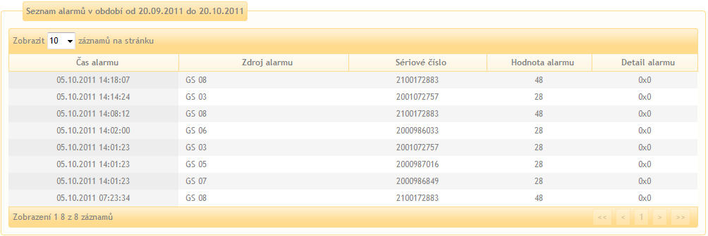Seznam alarmů střídačů

Stringboxy
Slouží k zobrazení záznamů alarmů stringboxů.

Časový interval alarmů
Zaznamenané alarmy mohou být zobrazeny pro den, měsíc a rok. Časový interval slouží k určení dne (dní), pro které je vypsaný seznam zaznamenaných alarmů.
tlačítko Předchozí posouvá zobrazený časový interval o jedna zpět. Máme-li zobrazený denní interval, po kliknutí na šipku zpět se zobrazí předchozí den atd.
tlačítko Rozsah zvětšuje zobrazený interval. Pokud máme denní interval a klikneme na tlačítko Rozsah, zobrazí se měsíční interval. Pokud máme měsíční interval a klikneme na tlačítko Rozsah, zobrazí se roční interval.
tlačítko Další posouvá zobrazený časový interval o jedna dopředu. Máme-li zobrazený denní interval, po kliknutí na šipku vpřed se zobrazí následující den atd.
Předchozí
Nahoru
Další
- Od datum prvního dne intervalu
- Do datum posledního dne intervalu. Pokud je interval pouze jeden den, je datum v polích Od a Do stejné.
- Dnes po kliknutí se automaticky vyplní pole Od a Do s aktuálním datem.
- Měsíc (např. leden, únor…) po kliknutí se automaticky vyplní pole Od prvního dne v aktuálním měsíci a pole Do posledního dne v aktuálním měsíci.
- Rok (např. 2010, 2011…) po kliknutí na tlačítko se automaticky vyplní pole Od prvního dne v aktuálním roce a pole Do posledního dne v aktuálním roce.
Časový interval alarmů

Seznam alarmů

Čas alarmu
Kdy byl alarm vyhlášen.

Zdroj alarmu
Název stringboxu, kde došlo k alarmu.

Sériové číslo
Sériové číslo je jedinečný identifikátor výrobce.

Hodnota alarmu
Error přečtený ve stringboxu, aktuální v čase vyhlášení alarmu (záleží na typu stringboxu, viz manuál ke stringboxu).

Detail alarmu
Detail erroru (záleží na typu stringboxu, viz manuál ke stringboxu).
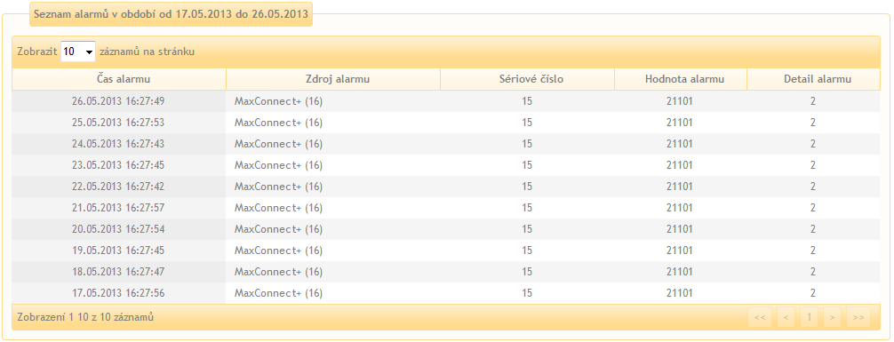Seznam alarmů stringboxů

Binární vstupy
Slouží k zobrazení záznamů alarmů binárních vstupů.

Časový interval alarmů
Zaznamenané alarmy mohou být zobrazeny pro den, měsíc a rok. Časový interval slouží k určení dne (dní), pro které je vypsaný seznam zaznamenaných alarmů.
tlačítko Předchozí posouvá zobrazený časový interval o jedna zpět. Máme-li zobrazený denní interval, po kliknutí na šipku zpět se zobrazí předchozí den atd.
tlačítko Rozsah zvětšuje zobrazený interval. Pokud máme denní interval a klikneme na tlačítko Rozsah, zobrazí se měsíční interval. Pokud máme měsíční interval a klikneme na tlačítko Rozsah, zobrazí se roční interval.
tlačítko Další posouvá zobrazený časový interval o jedna dopředu. Máme-li zobrazený denní interval, po kliknutí na šipku vpřed se zobrazí následující den atd.
Předchozí
Nahoru
Další
- Od datum prvního dne intervalu
- Do datum posledního dne intervalu. Pokud je interval pouze jeden den, je datum v polích Od a Do stejné.
- Dnes po kliknutí se automaticky vyplní pole Od a Do s aktuálním datem.
- Měsíc (např. leden, únor…) po kliknutí se automaticky vyplní pole Od prvního dne v aktuálním měsíci a pole Do posledního dne v aktuálním měsíci.
- Rok (např. 2010, 2011…) po kliknutí na tlačítko se automaticky vyplní pole Od prvního dne v aktuálním roce a pole Do posledního dne v aktuálním roce.
Časový interval alarmů

Seznam alarmů

Čas alarmu
Kdy byl alarm vyhlášen.

Zdroj alarmu
Název vstupu, kde došlo k alarmu (nastavuje se v jednotce Solar Monitor).

Sériové číslo
Sériové číslo je jedinečný identifikátor výrobce.

Hodnota alarmu
0 = vstup rozpojen 1 = vstup spojen

Detail alarmu
Stav vstupu v čase vyhlášení alarmu (spojen nebo rozpojen).
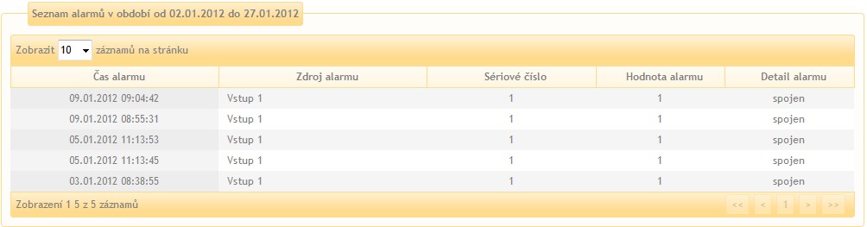Seznam alarmů binárních vstupů

Kontrola komunikace
Slouží k zobrazení záznamů alarmů kontroly komunikace s elektroměrem.

Časový interval alarmů
Zaznamenané alarmy mohou být zobrazeny pro den, měsíc a rok. Časový interval slouží k určení dne (dní), pro které je vypsaný seznam zaznamenaných alarmů.
tlačítko Předchozí posouvá zobrazený časový interval o jedna zpět. Máme-li zobrazený denní interval, po kliknutí na šipku zpět se zobrazí předchozí den atd.
tlačítko Rozsah zvětšuje zobrazený interval. Pokud máme denní interval a klikneme na tlačítko Rozsah, zobrazí se měsíční interval. Pokud máme měsíční interval a klikneme na tlačítko Rozsah, zobrazí se roční interval.
tlačítko Další posouvá zobrazený časový interval o jedna dopředu. Máme-li zobrazený denní interval, po kliknutí na šipku vpřed se zobrazí následující den atd.
Předchozí
Nahoru
Další
- Od datum prvního dne intervalu
- Do datum posledního dne intervalu. Pokud je interval pouze jeden den, je datum v polích Od a Do stejné.
- Dnes po kliknutí se automaticky vyplní pole Od a Do s aktuálním datem.
- Měsíc (např. leden, únor…) po kliknutí se automaticky vyplní pole Od prvního dne v aktuálním měsíci a pole Do posledního dne v aktuálním měsíci.
- Rok (např. 2010, 2011…) po kliknutí na tlačítko se automaticky vyplní pole Od prvního dne v aktuálním roce a pole Do posledního dne v aktuálním roce.
Časový interval alarmů

Seznam alarmů

Čas alarmu
Kdy byl alarm vyhlášen.

Zdroj alarmu
Elektroměr

Sériové číslo
Sériové číslo je jedinečný identifikátor výrobce.

Hodnota alarmu
Doba, po kterou je zařízení ve výpadku.

Detail alarmu
Nastavená časová prodleva v sekundách od vzniku alarmu do jeho vyhlášení (nastavuje se v Solar Monitoru).
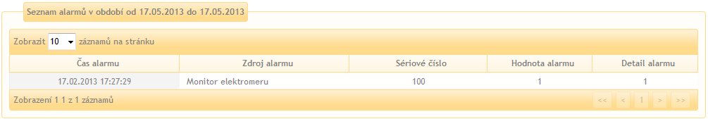Seznam alarmů kontroly komunikace

Export

Energie
Slouží k výstupu dat o celkové vyrobené energii elektrárny nebo jednotlivých střídačů.

Časový interval výběru dat
Export dat může být vygenerovaný pro den, měsíc a rok. Denní obsahuje všechny přijaté vzorky vybrané veličiny během dne. Měsíční a roční interval zobrazují vždy jeden vzorek pro každou veličinu a zobrazený den. Časový interval slouží k určení dne (dní), pro které má být provedený export.
tlačítko Předchozí posouvá zobrazený časový interval o jedna zpět. Máme-li zobrazený denní interval, po kliknutí na šipku zpět se zobrazí předchozí den atd.
tlačítko Rozsah zvětšuje zobrazený interval. Pokud máme denní interval a klikneme na tlačítko Rozsah, zobrazí se měsíční interval. Pokud máme měsíční interval a klikneme na tlačítko Rozsah, zobrazí se roční interval.
tlačítko Další posouvá zobrazený časový interval o jedna dopředu. Máme-li zobrazený denní interval, po kliknutí na šipku vpřed se zobrazí následující den atd.
Předchozí
Nahoru
Další
- Od datum prvního dne intervalu
- Do datum posledního dne intervalu. Pokud je interval pouze jeden den, je datum v polích Od a Do stejné.
- Dnes po kliknutí se automaticky vyplní pole Od a Do s aktuálním datem.
- Měsíc (např. leden, únor…) po kliknutí se automaticky vyplní pole Od prvního dne v aktuálním měsíci a pole Do posledního dne v aktuálním měsíci.
- Rok (např. 2010, 2011…) po kliknutí na tlačítko se automaticky vyplní pole Od prvního dne v aktuálním roce a pole Do posledního dne v aktuálním roce.
Časový interval výběru dat

Export dat do formátu CSV

Export slouží pro další zpracování dat. Vyexportovaný soubor je připraven především pro použití v aplikaci MS Excel, kde je velice snadné provádět načtení souborů v CSV formátu. Na základě vyexportovaných dat můžete provádět výpočty nebo vytvářet grafy. Můžete si vybrat CSV oddělovač a desetinný oddělovač, se kterými budou exportována data do CSV souboru.

Celková energie
Vyberte jednotku (popř. jednotky) Solar Monitor pro export dat celkové vyrobené energie.

Energie střídačů
Pro export vyrobené energie z daného střídače (popř. střídačů).
Klikněte pro vygenerování CSV souboru.
Spustit export
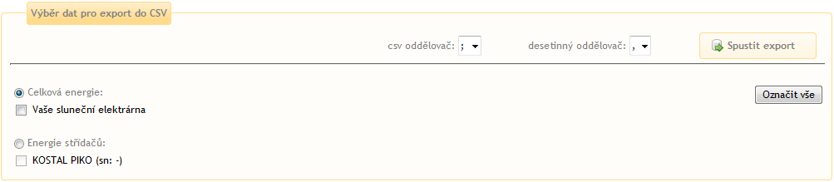Export dat energie

Senzory
Slouží k výstupu dat z připojených senzorů.

Časový interval výběru dat
Export dat může být vygenerovaný pro den, měsíc a rok. Denní obsahuje všechny přijaté vzorky vybrané veličiny během dne. Měsíční a roční interval zobrazují vždy jeden vzorek pro každou veličinu a zobrazený den. Časový interval slouží k určení dne (dní), pro které má být provedený export.
tlačítko Předchozí posouvá zobrazený časový interval o jedna zpět. Máme-li zobrazený denní interval, po kliknutí na šipku zpět se zobrazí předchozí den atd.
tlačítko Rozsah zvětšuje zobrazený interval. Pokud máme denní interval a klikneme na tlačítko Rozsah, zobrazí se měsíční interval. Pokud máme měsíční interval a klikneme na tlačítko Rozsah, zobrazí se roční interval.
tlačítko Další posouvá zobrazený časový interval o jedna dopředu. Máme-li zobrazený denní interval, po kliknutí na šipku vpřed se zobrazí následující den atd.
Předchozí
Nahoru
Další
- Od datum prvního dne intervalu
- Do datum posledního dne intervalu. Pokud je interval pouze jeden den, je datum v polích Od a Do stejné.
- Dnes po kliknutí se automaticky vyplní pole Od a Do s aktuálním datem.
- Měsíc (např. leden, únor…) po kliknutí se automaticky vyplní pole Od prvního dne v aktuálním měsíci a pole Do posledního dne v aktuálním měsíci.
- Rok (např. 2010, 2011…) po kliknutí na tlačítko se automaticky vyplní pole Od prvního dne v aktuálním roce a pole Do posledního dne v aktuálním roce.
Časový interval výběru dat

Export dat do formátu CSV

Export slouží pro další zpracování dat. Vyexportovaný soubor je připraven především pro použití v aplikaci MS Excel, kde je velice snadné provádět načtení souborů v CSV formátu. Na základě vyexportovaných dat můžete provádět výpočty nebo vytvářet grafy. Můžete si vybrat CSV oddělovač a desetinný oddělovač, se kterými budou exportována data do CSV souboru.
Vyberte senzor (popř. senzory) pro export naměřených hodnot. V denním pohledu zobrazuje všechna přijatá data (dle nastaveného intervalu, min. 5 minut). Při intervalu větším než dva dny se data průměrují (pomocí aritmetického průměru) z příjatých dat za časový interval 60 minut. Pokud zobrazený interval přesáhne 30 dní, zobrazená data se průměrují (pomocí aritmetického průměru) z přijatých za časový interval 24 hodin.

Export průměrných hodnot
V denním pohledu zobrazuje všechna přijatá data (dle nastaveného intervalu, min. 5 minut). Při intervalu větším než dva dny se data průměrují (pomocí váženého průměru) z příjatých dat za časový interval 60 minut. Pokud zobrazený interval přesáhne 30 dní, zobrazená data se průměrují (pomocí váženého průměru) z přijatých za časový interval 24 hodin.
Klikněte pro vygenerování CSV souboru.
Spustit export
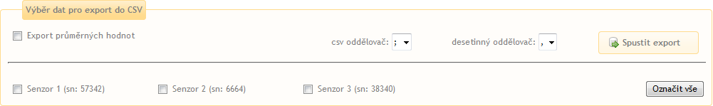Export dat senzorů

Střídače
Slouží k zobrazení jednotlivých veličin střídačů.

Časový interval výběru dat
Export dat může být vygenerovaný pro den, měsíc a rok. Denní obsahuje všechny přijaté vzorky vybrané veličiny během dne. Měsíční a roční interval zobrazují vždy jeden vzorek pro každou veličinu a zobrazený den. Časový interval slouží k určení dne (dní), pro které má být provedený export.
tlačítko Předchozí posouvá zobrazený časový interval o jedna zpět. Máme-li zobrazený denní interval, po kliknutí na šipku zpět se zobrazí předchozí den atd.
tlačítko Rozsah zvětšuje zobrazený interval. Pokud máme denní interval a klikneme na tlačítko Rozsah, zobrazí se měsíční interval. Pokud máme měsíční interval a klikneme na tlačítko Rozsah, zobrazí se roční interval.
tlačítko Další posouvá zobrazený časový interval o jedna dopředu. Máme-li zobrazený denní interval, po kliknutí na šipku vpřed se zobrazí následující den atd.
Předchozí
Nahoru
Další
- Od datum prvního dne intervalu
- Do datum posledního dne intervalu. Pokud je interval pouze jeden den, je datum v polích Od a Do stejné.
- Dnes po kliknutí se automaticky vyplní pole Od a Do s aktuálním datem.
- Měsíc (např. leden, únor…) po kliknutí se automaticky vyplní pole Od prvního dne v aktuálním měsíci a pole Do posledního dne v aktuálním měsíci.
- Rok (např. 2010, 2011…) po kliknutí na tlačítko se automaticky vyplní pole Od prvního dne v aktuálním roce a pole Do posledního dne v aktuálním roce.
Časový interval výběru dat

Export dat do formátu CSV

Export slouží pro další zpracování dat. Vyexportovaný soubor je připraven především pro použití v aplikaci MS Excel, kde je velice snadné provádět načtení souborů v CSV formátu. Na základě vyexportovaných dat můžete provádět výpočty nebo vytvářet grafy. Můžete si vybrat CSV oddělovač a desetinný oddělovač, se kterými budou exportována data do CSV souboru.
Export zvolené veličiny ze všech střídačů, Export zvolených veličin z vybraných střídačů
V denním pohledu zobrazuje všechna přijatá data (dle nastaveného intervalu, min. 5 minut). Při intervalu větším než dva dny se data průměrují (pomocí aritmetického průměru) z příjatých dat za časový interval 60 minut. Pokud zobrazený interval přesáhne 30 dní, zobrazená data se průměrují (pomocí aritmetického průměru) z přijatých za časový interval 24 hodin.

Seznam veličin
Fac - frekvence měniče
Iac - střídavý proud měniče
Ipv - stejnosměrný proud v měniči
Pac - výkon na výstupu střídače
Tkk - teplota střídače
Uac - střídavé napětí v měniči
Upv - stejnosměrné napětí v měniči
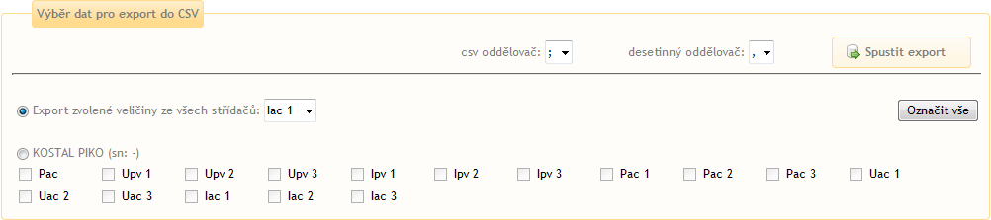Export dat střídače

Administrace

Administrace
Po zadání Vašeho přihlašovacího jména a hesla se zobrazí seznam Vámi spravovaných elektráren, které máte dále možnost spravovat v menu Nastavení.
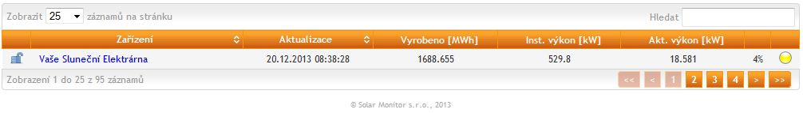Seznam elektráren po přihlášení

Přehled

Nastavení elektrárny

Jméno elektrárny
Zde máte možnost změnit název Vaší elektrárny na portálu.

Po zadání jména, klikněte na tlačítko Uložit změny. Nový název se poté objeví také v přehledu všech elektráren.

Obrázek elektrárny
Zde můžete nahrát vybranou fotku. Maximální velikost souboru je 100 kB. Zvolte cestu k danému souboru ve Vašem PC a poté klikněte na tlačítko . Pokud nebyla fotka zadána, zobrazuje se obrázek Solar Monitoru.
Nahrát
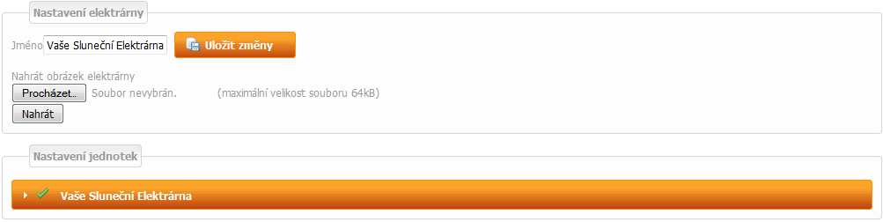Přehled

Nastavení jednotek
Zde vidíte názvy jednotek Solar Monitor, které jsou ve Vaší správě. Po rozkliknutí názvu můžete editovat některé údaje o zařízeních, která jsou k Vašim jednotkách připojená.
Pro zobrazení nabídky jednotky klikněte na rozbalovací šipku
Nastavení jednotek
Rozbalovací šipka
Nabídne se možnost editace následujících údajů z Vaší FVE:

URL elektrárny:
Zadejte veřejnou IP adresu Vašeho Solar Monitoru. Prostřednictvím názvu elektrárny v pravé horní části obrazovky se poté budete moci prokliknout přímo do webového rozhraní jednotky.
Po každé změně nastavení nezapomeňte kliknout na
Uložit změny

Platnost licence do:
Datum, kdy vyprší Vaše licence a současná verze portálu se automaticky přepne do verze Lite. Užívání webového portálu v odpovídající licenci si můžete prodloužit objednávkou v eshopu

Typy energií
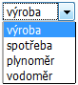
- zaškrtnutím povolíte editaci
Zobrazit - pokud je zaškrtnuto, je vidět v přehledu elektrárny
Jméno - název energie
Sériové číslo - sériové číslo je jedinečný identifikátor výrobce.
Aktualizace - čas, kdy byly naposledy přijata data z jednotky Solar Monitor.
Typ energie - možnost předdefinovat typ:
Po každé změně nastavení nezapomeňte kliknout na
Zobrazit
Uložit změny

Názvy senzorů
- zaškrtnutím povolíte editaci
Zobrazit - pokud je zaškrtnuto, senzor je vidět v přehledu elektrárny
Jméno - název senzoru
Sériové číslo - sériové číslo je jedinečný identifikátor výrobce.
Aktualizace - čas, kdy byly naposledy přijata data z jednotky Solar Monitor.
Po každé změně nastavení nezapomeňte kliknout na
Změnit názvy senzorů
Zobrazit
Uložit změny

Názvy střídačů
- zaškrtnutím povolíte editaci
Hromadné nastavení instalovaného výkonu střídače: - v případě, že mají všechny střídače stejný výkon
Zobrazit - pokud je zaškrtnuto, senzor je vidět v přehledu elektrárny
Jméno - název střídače
Sériové číslo - sériové číslo je jedinečný identifikátor výrobce.
Aktualizace - čas, kdy byly naposledy přijata data z jednotky Solar Monitor.
Inst. výkon - instalovaný výkon střídače
Po každé změně nastavení nezapomeňte kliknout na
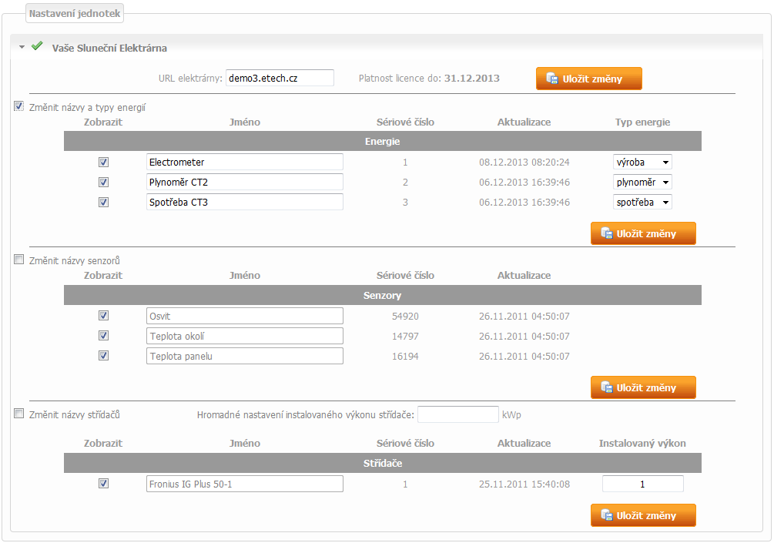Nastavení jednotek
Změnit názvy střídačů
Zobrazit
Uložit změny

Přihlášení
Nastavení přístupu k jednotce Solar Monitor na portále.

Přihlašovací údaje

Přihlašovací jméno
Zde můžete změnit Vaše přihlašovací jméno. Defaultně nastavené je posledních 6 znaků z MAC adresy Solar Monitoru (bez dvojteček). Použijte při prvním přihlášení. Poté doporučujeme si přihlašovací jméno změnit.

Uživatelské heslo
Zde můžete změnit Vaše heslo. Defaultně nastavené je heslo. Použijte při prvním přihlášení. Poté doporučujeme si heslo změnit.

Oslovení
Nastavení jména, které se objeví po přihlášení vpravo nahoře.

E-mail
Vyplňte Vaši e-mailovou adresu.

Veřejný přístup
elektrárna je přístupná až po přihlášení
na elektrárnu je povolen přístup do všech záložek kromě Administrace
Po každé změně nastavení nezapomeňte kliknout na
Uložit změny
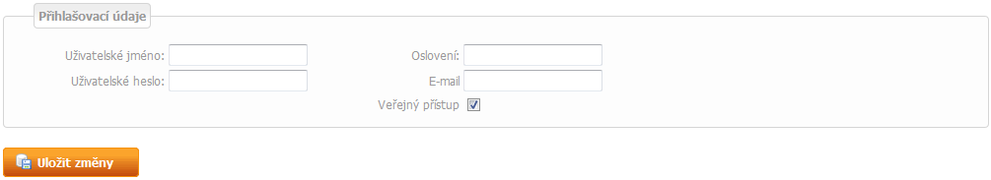Přihlašovací údaje

Data pro audit
Zde se zadávají data pro audit, který slouží k porovnání skutečné výroby elektrárny s předpokládanou výrobou za vybraný rok.

Konfigurace dat PVGIS
Slouží pro získání informací o nastavení fotovoltaických panelů a zjištění vyrobené roční energie. Správné umístění fotovoltaických panelů je nejdůležitějším technickým předpokladem instalace fotovoltaické elektrárny. Rozhodující je lokalita, sklon panelů a orientace fotovoltaických panelů vůči jihu.

Odhadované ztráty systému
Zvolte odhadované ztráty sytému v %. Tyto ztráty jsou závislé na technické dokonalosti fotovoltaického systému. Dříve se počítalo se 14 %, dnes moderní fotovoltaický systém dosahuje pouze 10 - 11% ztrát.

Sklon modulu [0..90]
Je úhel mezi panelem a vodorovnou základnou. V našich podmínkách je ideální sklon 36 °, ovšem pokud se sklon nachází v rozmezí 25° – 60° jsou ztráty minimální. Proto zde postačí pouze přibližná hodnota.

Orientace modulu [-180..180] (E:-90 S:0)
Zadejte úhel natočení panelu oproti ideální jižní orientaci. Pozor na znaménko, pokud je orientace vychýlena směrem k východu, je zapotřebí před úhel dopsat znaménko mínus (-). V našich podmínkách je ideální orientace 1° na jihozápad.

Zeměpisná šířka
Zadejte GPS souřadnice zeměpisné šířky Vaší FVE. Pomocí komba vyberte zda se jedná o severní (N) nebo jižní (S) zeměpisnou šířku.
Zeměpisná šířka

Zeměpisná délka
Zadejte GPS souřadnice zeměpisné délky Vaší FVE. Pomocí komba vyberte zda se jedná o východní (E) nebo západní (W) zeměpisnou délku.
Zeměpisná délka
Po vyplnění GPS souřadnic s polohou Vaší FVE stiskněte tlačítko
Vyplní se tabulky s výrobou elektrické energie v jednotlivých měsících dle PVGIS a ČHMÚ.
Pozn.: Souřadnice s polohou lze získat také automaticky dle IP adresy Vašeho PC kliknutím na tlačítko
Zobrazit
Moje poloha
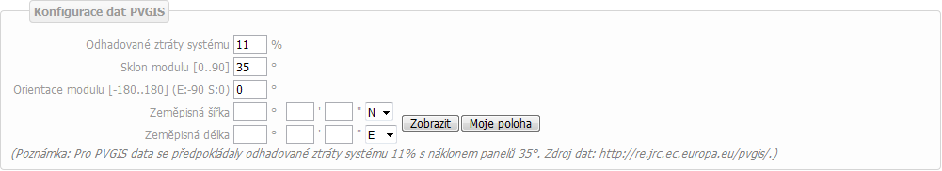Konfigurace dat PVGIS

Předdefinované oblasti
Další možností jak získat data je přímým výběrem z uvedených lokalit.
Klikněte na , rozbalí se nabídka. Z této nabídky zvolte příslušnou lokalitu.
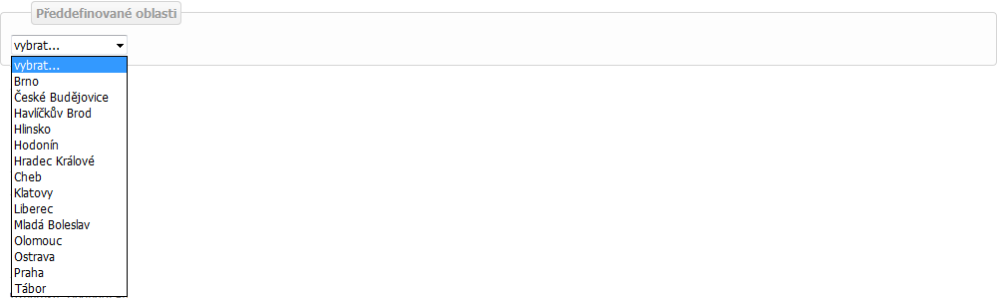Předdefinované oblasti

Data podle PVGIS
Tabulka s výrobou elektrické energie v jednotlivých měsících dle PVGIS.
Data podle PVGIS

Data podle ČHMÚ
Tabulka s výrobou elektrické energie v jednotlivých měsících dle ČHMÚ.
Po každé změně nastavení nezapomeňte kliknout na
Data podle ČHMÚ
Uložit změny

Log přístupů

Časový interval zobrazených přístupů
Zaznamenané přístupy mohou být zobrazeny pro den, měsíc a rok. Časový interval slouží k určení dne (dní), pro které je vypsaný seznam zaznamenaných přístupů.
tlačítko Předchozí posouvá zobrazený časový interval o jedna zpět. Máme-li zobrazený denní interval, po kliknutí na šipku zpět se zobrazí předchozí den atd.
tlačítko Rozsah zvětšuje zobrazený interval. Pokud máme denní interval a klikneme na tlačítko Rozsah, zobrazí se měsíční interval. Pokud máme měsíční interval a klikneme na tlačítko Rozsah, zobrazí se roční interval.
tlačítko Další posouvá zobrazený časový interval o jedna dopředu. Máme-li zobrazený denní interval, po kliknutí na šipku vpřed se zobrazí následující den atd.
Předchozí
Nahoru
Další
- Od datum prvního dne intervalu
- Do datum posledního dne intervalu. Pokud je interval pouze jeden den, je datum v polích Od a Do stejné.
- Dnes po kliknutí se automaticky vyplní pole Od a Do s aktuálním datem.
- Měsíc (např. leden, únor…) po kliknutí se automaticky vyplní pole Od prvního dne v aktuálním měsíci a pole Do posledního dne v aktuálním měsíci.
- Rok (např. 2010, 2011…) po kliknutí na tlačítko se automaticky vyplní pole Od prvního dne v aktuálním roce a pole Do posledního dne v aktuálním roce.
Časový interval alarmů

Seznam přístupů
Záznam všech činností uživatele na portálu, které provedl po přihlášení na elektrárnu.
Seznam přístupů lze vygenerovat do CSV souboru. Vygenerovaný soubor je připraven především pro použití v aplikaci MS Excel, kde je velice snadné provádět načtení souborů v CSV formátu. Na základě vyexportovaných dat můžete provádět výpočty nebo vytvářet grafy. Můžete si vybrat CSV oddělovač a desetinný oddělovač, se kterými budou exportována data do CSV souboru.
Klikněte pro vygenerování CSV souboru.
Záhlaví tabulky přístupů obsahuje možnost změnit počet zobrazených přístupů. Na pravé straně je pole umožňující vyhledávání přístupů podle názvu zařízení.
Záhlaví tabulky přístupů
Spustit export

Čas
Datum a čas provedení činnosti.

Zařízení
Název Vaší FVE (jak je pojmenovaná v jednotce Solar Monitor).

Uživatel
Jméno uživatele.

Host IP
IP adresa zařízení, ze kterého se na portál přistupovalo.

Skript
Popis činnosti, kterou uživatel na portálu provedl.

SQL [s]
Kolik vteřin trvalo vykonání MYSQL dotazu.

PHP [s]
Kolik vteřin trvalo vykonání PHP skriptu.
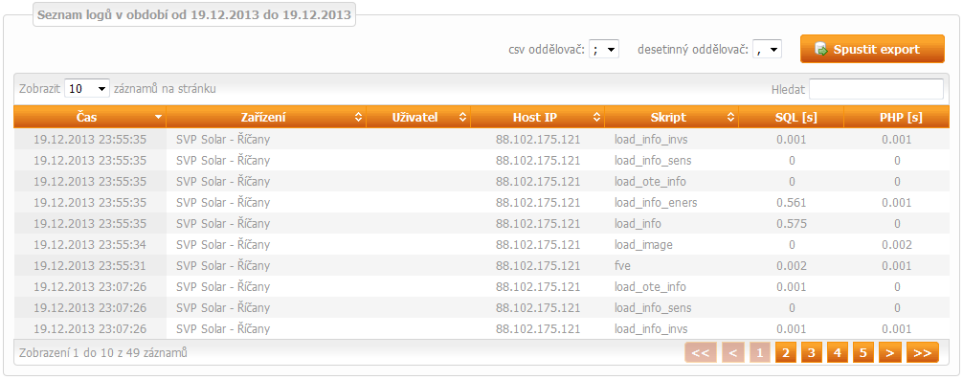Seznam logů

